**GERARCHIA DI TESTING**

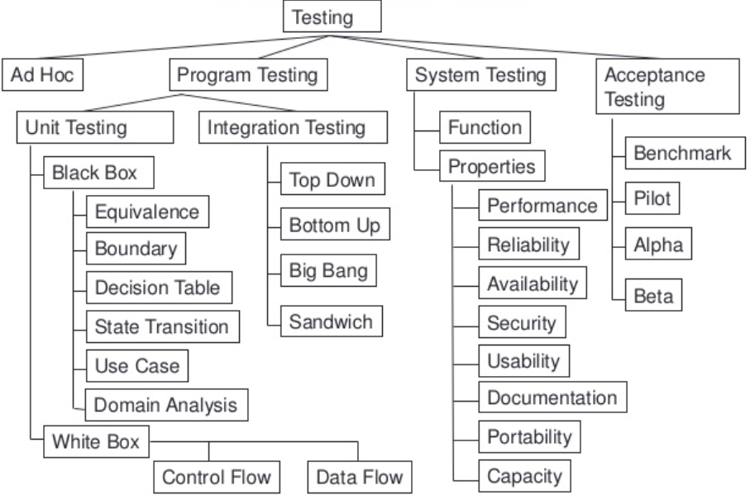

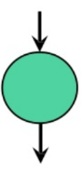**Control Flow Graphs:**

* ***Process Blocks***: sequenza di istruzioni di programma che si eseguono in sequenza:

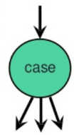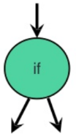

* ***Decision Point***: punto del modulo in cui il flusso può cambiare. La maggior parte sono

binari (if-else), ci possono essere anche casi multipli (case):

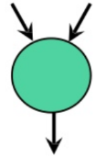

* ***Junction point:*** punto in cui i flussi di controllo si uniscono:

